МІНІСТЕРСТВО ЗАХИСТУ ДОВКІЛЛЯ ТА ПРИРОДНИХ РЕСУРСІВ УКРАЇНИ

ДЕРЖАВНА ЕКОЛОГІЧНА АКАДЕМІЯ ПІСЛЯДИПЛОМНОЇ ОСВІТИ ТА УПРАВЛІННЯ

Звіт
про діяльність у 2020 році

Київ – 2020
ЗМІСТ

Вступ………………………………………………………………………………

Розділ 1. Загальна інформація про Державну екологічну академію післядипломної освіти та управління ………………………

Розділ 2. Освітня діяльність…………………………………………… …......

Розділ 3. Науково-дослідна діяльність …………………………………….....

Розділ 4. Інформаційно-просвітницька діяльність………………………

Розділ 5. Діяльність ТК 82………………………………….....…..…………

Вступ

Процеси здійснення реформ та європейської інтеграції вимагають від Уряду України нових рішень, нових практичних кроків, спрямованих на формування екологічно безпечного довкілля. У 2020 році продовжувався курс на інтеграцію екологічних, енерго- та ресурсоефективних підходів в усі галузеві
та регіональні політики. Вплив енергетичного сектора на стале економічне зростання з точки зору довкілля, клімату та безпеки зумовили необхідність продовження програм розвитку відновлюваних джерел енергії та підтримки проектів з енергоефективності, збереження ресурсів та впровадження більш
чистих технологій виробництва. Технологічна модернізація та трансформація промисловості у більш зелену й ресурсоефективну, з низькими викидами і відходами забруднюючих речовин стала основним компонентом політики зеленого зростання, впровадженням в економіку країни тренду на стале
споживання і стале виробництво.
Загалом, технологічна модернізація та трансформація промисловості у більш зелену й ресурсоефективну, з низькими викидами і відходами забруднюючих речовин стала основним компонентом політики зеленого зростання в Україні. Для оперативного вирішення проблеми подолання інформаційного та науково-методичного розриву між постійним оновленням технологій та старінням професійних навичок і знань необхідно забезпечити розвиток, насамперед, галузевої наукової школи, розробити стратегію, шляхи та засоби вдосконалення екологічної післядипломної освіти фахівців різних секторів економіки та освіти впродовж життя.
Відповідно до нових запитів здійснювалася діяльнісь Державної екологічної академії післядипломної освіти та управління. В умовах COVID-19 навчальні курси здійснювались, як за змішаною формою навчання на основі дистанційного навчання, так і за очною формою навчання із представниками всіх регіонів України.
У цьому звіті представлені основні результати діяльності Академії у 2019 році. Звіт представлений на ___ арк., містить ___ таблиці, ____ додатки.

Розділ 1. Загальна інформація про Державну екологічну академію післядипломної освіти та управління

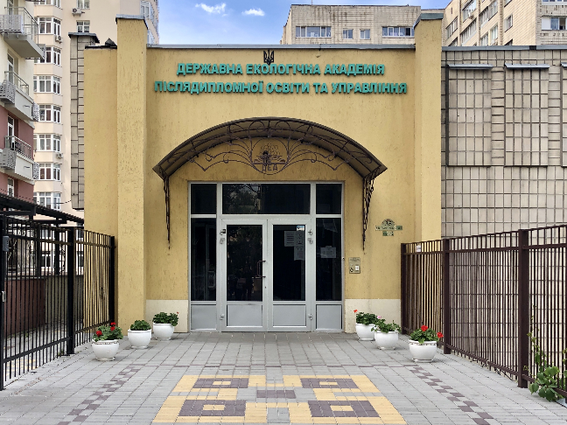
Історична довідка. Державна екологічна академія післядипломної освіти та управління – вищий навчальний заклад дослідницького типу, підпорядкований Міністерству екології та природних ресурсів України. Навчальний заклад засновано 1992 року. До 2004 року він був Державним інститутом підвищення кваліфікації та перепідготовки кадрів Міністерства екології та природних ресурсів України. Відповідно до наказу Мінекоресурсів України № 641 від 05.02.2004 змінено його назву на Державний екологічний інститут Міністерства охорони навколишнього природного середовища України. Відповідно до розпорядження Кабінету Міністрів України від 9 липня 2008 р. № 929-р та згідно з наказом Міністерства охорони навколишнього природного середовища від 14 липня 2008 р. № 361 Державний екологічний інститут реорганізовано в Державну екологічну академію післядипломної освіти та управління.
Академія є провідною організацією Міністерства у сфері освітньої, науково-практичної та методичної роботи з питань охорони довкілля, раціонального використання природних ресурсів, забезпечення екологічної безпеки, проведення екологічної експертизи, впровадження механізмів екологічного менеджменту, зокрема, екологічного аудиту, стандартизації, сертифікації та метрології в галузі охорони навколишнього природного середовища, підготовки наукових еколого-експертних оцінок стану об’єктів підвищеної екологічної небезпеки тощо (наказ Мінприроди від 31.03.2008 р. №161).
На сьогодні Академія провадить освітню (підвищення кваліфікації, підготовку на другому, магістерському, освітньому рівні та наукову підготовку кадрів за третім науково-освітнім рівнем), науково-дослідну та інформаційно-просвітницьку роботу з актуальних питань природоохоронної діяльності, забезпечення раціонального природокористування та екологічної безпеки.

В структурі Академії діють:
Навчально-науковий інститут екологічної безпеки та управління
Метою діяльності Інституту є проведення освітних, навчальних, навчально-методичних, науково-дослідних та експертних робіт, підготовка згідно з державним замовленням і договірними зобов’язаннями висококваліфікованих фахівців з питань охорони навколишнього природного середовища, раціонального використання природних ресурсів, екологічної безпеки, державного екологічного контролю, земельного контролю та оцінки земельних ділянок, екологічної експертизи та аудиту, поводження з відходами, геологічного вивчення надр, топографо-геодезичної та картографічної діяльності, розробка та впровадження механізмів екологічного менеджменту.
Основним завданням діяльності ННІ є формування стратегії діяльності Академії, а також сприяння її здійснення в сфері:
-освітньої діяльності, яка забезпечує перепідготовку фахівців відповідних освітньо-кваліфікаційних рівнів, підвищення їх кваліфікації, спеціалізацію та відповідає стандартам вищої освіти;
-наукової, науково-дослідної діяльності з питань охорони довкілля, раціонального використання природних ресурсів та забезпечення екологічної безпеки;
- підвищення екологічної свідомості, екологічної культури та екологічної інформованості громадян.
- за екологічною та радіаційною безпекою (у тому числі у пунктах пропуску через державний кордон і в зоні діяльності митниць призначення та відправлення) під час імпорту, експорту та транзиту вантажів і транспортних засобів.
У складі Інституту функціонують кафедри:
- Кафедра екології та екологічного контролю;
- Кафедра екологічної безпеки;
-Кафедра екологічного аудиту та експертизи;
-Кафедра екологічного моніторингу, геоінформаційних та аерокосмічних технологій;
-Інформаційно-просвітницький Орхуський центр;
- Центр європейської та євроатлантичної інтеграції .

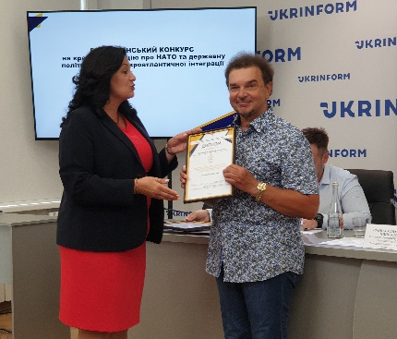
Центр європейської та євроатлантичної інтеграції створено для вирішення проблем, що потребують використання спільних зусиль державних органів України (Мінекоенерго, Міноборони, РНБО, ДСНС України, інших відповідних структур) та міжнародного співтовариства, узагальнення і творчого використання досвіду провідних країн ЄС та НАТО, сприяння процесам імплементації стандартів Євросоюзу та НАТО у сфері екобезпеки та інтеграції України до європейських та євроатлантичних структур, залучення міжнародних і національних грантових коштів для вирішення екологічних проблем України та її активної участі у міжнародних екологічних проектах.
Основними завданнями Центру є:
розвиток міжнародної співпраці у сфері екобезпеки, екології, збалансованого розвитку та екологічної освіти з країнами-членами ЄС і НАТО;
інтеграція зусиль Мінекоенерго, Міноборони, РНБО та інших відповідних структур для вирішення проблем екобезпеки як складової національної безпеки України;
участь разом з Міноборони та Генеральним штабом Збройних Сил України у вирішенні проблем екобезпеки, пов’язаних з діяльністю оборонного комплексу;
консультативна та інформаційно-аналітична допомога щодо екологічних проблем, екобезпеки та прийняття оптимальних рішень з урахуванням досвіду країн ЄС та НАТО, а також сприяння у реалізації курсу України на пожвавлення процесу її євроатлантичної інтеграції;
сприяння імплементації стандартів ЄС та НАТО у сфері екобезпеки в контексті європейської та євроатлантичної інтеграції України;
допомога Міноборони у розробленні та реалізації плану щодо спільного вирішення екологічних проблем, пов’язаних з військовою діяльністю та імплементацією стандартів НАТО з управління охорони довкілля у військовому секторі;
розроблення програм та проведення начально-освітніх курсів з екологічних питань сектору безпеки і оборони, досвіду ЄС і НАТО у цій сфері;
організація та проведення семінарів, круглих столів, підготовка відповідних видань;
аналізування міжнародного досвіду природоохоронної діяльності за конкретними напрямками.
Інформаційно-просвітницький Оргуський центр забезпечує інформаційно-комунікаційну можливість діалогу громадськості та державних органів влади у виробленні екологічно значущих рішень;
- організовує та проводить консультації з громадськістю, громадські слухання, конференції, семінари, круглі столи щодо розроблення нормативно-правових актів, планів, програм з питань довкілля;
- проводить інформаційно-навчальні тренінги для державних службовців, представників місцевого самоврядування, громадських організацій екологічного спрямування та ЗМІ;
- бере участь у реалізації / здійснює організаційну підтримку/ менеджмент міжнародних і національних проектів з питань реалізації положень Орхуської конвенції, Конвенції Еспоо, екологічної просвіти та освіти для сталого розвитку.
Інформаційно-просвітницький Оргуський центр бере участь у виконанні завдань Мінекоенерго щодо впровадження вимог Оргуської конвенції, сприяє організації інформаційно-тренінгових та просвітницьких заходів для державних службовців, посадових осіб органів місцевого самоврядування, представників громадськості та ЗМІ. Оргуський центр:
- організаційно забезпечує проведення засідань Громадської ради Мінекоенерго, науково-експертних рад і робочих груп Мінекоенерго ; громадські слухання, конференції, семінари та круглі столи з питань природоохоронної діяльності, розроблення нормативно-правових актів, планів, програм, громадського оцінки екологічної політики та громадського контролю у галузі охорони довкілля та екологічної безпеки;
- співпрацює з громадськими організаціями екологічного спрямування з усіх областей України, які складають потужне експертне середовище у природоохоронній, законодавчій та освітній сферах;
- співпрацює з Командою підтримки реформ Мінекоенерго у реалізації завдань, пов’язаних з імплементацією 38 Директив ЄС згідно з Угодою про Асоціацію;
- надає інформаційно-методичну допомогу громадськості, працівникам установ та організацій, що належать до сфери охорони довкілля, Департаментів екології та природних ресурсів ОДА;
- провадить еколого-просвітницьку діяльність для популяризації сталого розвитку, охорони довкілля та екологічної безпеки;

Навчально-науковий інститут екології та економіки природокористування
Основні напрями діяльності ННІ економіки та екології природокористування:
-Формування та реалізація державної екологічної політики у сфері земле- та природокористування;
- Формування наукових засад створення інтегрованої системи управління земле- та природокористуванням;
- Розробка механізмів та інструментів державного адміністрування у сфері земле- та природокористування;
- Адаптація європейських підходів до формування екомережі України як базової основи природоохоронного землекористування;
- Розроблення економічних механізмів та інструментів адміністрування земле- та природокористування в контексті сталого розвитку територій;
- Розроблення методичних підходів до економічної і екологічної оцінки природних ресурсів та територій природно-заповідного фонду;
- Розробка напрямів та механізмів рентного регулювання використання земельних та інших природних ресурсів в умовах ринкових земельних та екологічних відносин;
- Інвестиційно-інноваційний розвиток рекреаційного землекористування у сфері природокористування та рекреаційної діяльності;
- Розробка інституціонального забезпечення земле- та природокористування відповідно до вимог Європейського Союзу та міжнародних стандартів;
- Розроблення концептуальних засад збалансованого розвитку сільськогосподарського та природоохоронного землекористування сільських територій.
До складу інституту входять:
1. Кафедра екології та економіки землекористування;
2. Кафедра заповідної справи та рекреаційної діяльності;
3. Кафедра водних ресурсів

Науково- методичні розробки:
Методика економічної оцінки природно-заповідних територій;
Проекти організації території національних природних парків ;
Методичні рекомендації оцінки екологічної безпеки життєдіяльності міського населення;
Методичні рекомендації щодо підготовки проекту землеустрою з організації та встановлення (відновлення) меж земель території Карпатського національного природного парку;
Склад, структура та зміст «Програми використання і охорони земель та інших природних ресурсів на територіях об’єднаних територіальних громад;
Експерементальні розробки оцінки впливу на довкілля (ОВД) лісогосподарського землекористування;
Концептуальна модель економіко–правового змісту власності на землю в Україні у контексті сутності права постійного користування земельними ділянками № 84129 від 04.01.2019 р.;
Методологічні підходи оцінки балансової вартості науково-дослідницького землекористування сформованого на засадах права постійного користування землею № 84128 від 04.01.2019 р.

Галузевий навчальний центр з питань охорони праці
Метою діяльності Центру є проведення освітніх, навчальних, навчально-методичних, науково-дослідних та експертних робіт, підготовка висококваліфікованих фахівців з питань охорони праці, охорони довкілля, раціонального використання природних ресурсів, екологічної безпеки та поводження з відходами згідно з державним замовленням і договірними зобов’язаннями. Основними завданнями Центру є участь у здійсненні освітньої діяльності, яка забезпечує підготовку та перепідготовку фахівців відповідних освітньо-кваліфікаційних рівнів, підвищення їх кваліфікації, спеціалізацію та відповідає стандартам вищої освіти, здійснення наукової, науково - дослідної діяльності з питань охорони праці, охорони довкілля, раціонального використання природних ресурсів та забезпечення екологічної безпеки і поводження з відходами.
Кафедра промислової безпеки та охорони праці
Основними напрямами діяльності кафедри є здійснення навчальної, навчально-методичної та науково-дослідницької (науково-конструкторської) роботи для забезпечення підготовки та підвищення кваліфікації фахівців у сфері охорони праці та захисту довкілля, комплексної утилізації відходів виробничих підприємств.
Кафедра веде співпрацю з комітетом Національної безпеки та оборони України. Кафедра співпрацює з Польською соціальною Академією Наук щодо підвищення кваліфікації для працівників, залучених до національної безпеки.

Міжгалузевий координаційний центр з екологічної освіти для сталого розвитку.
Напрямки діяльності: Аналіз міжнародного досвіду реалізації екополітики та політики збалансованого розвитку, а також розробки планів дій з охорони довкілля та стратегій збалансованого розвитку.
Проведення системного аналізу науково-методологічного забезпечення освіти для збалансованого розвитку: міжнародний та вітчизняний досвід; розроблення концептуальної моделі взаємозв'язків екологічної освіти та освіти для збалансованого розвитку.
має у своєму складі:
кафедру методології освіти для сталого розвитку,
кафедру публічного управління для сталого розвитку та екологічного менеджменту,
кафедру зеленої економіки.

Центр науково-екологічної інформації
Діяльність Центру спрямована на поширення інформації щодо актуальних проблем екології, підвищення рівня освіти в галузі охорони довкілля державних службовців, керівників промислових підприємств, студентства, представників громадських екологічних організацій та широких кіл громадськості, формування в суспільстві екологічно орієнтованого світогляду, розуміння катастрофічних наслідків антропогенного навантаження на довкілля. Здійснюється за напрямками: науково-інформаційна діяльність (організація виставок, конференцій, семінарів), науково-видавнича діяльність та науково-просвітницька діяльність. Центр супроводжує функціонування сайту Академії.

Науково-дослідна лабораторія прикладної екології
Напрямки діяльності:
- вимірювання забруднюючих речовин та радіаційний контроль викидів в атмосферне повітря;
- вимірювання забруднюючих речовин та радіаційний контроль у скидах стічних вод;
- вимірювання забруднюючих речовин та радіаційний контроль ґрунтів;
Результати вимірювань є підґрунтям для виконання наступних робіт:
− проведення інвентаризації джерел викидів забруднюючих речовин в атмосферу;
− розробка документів, у яких обґрунтовуються обсяги викидів, для отримання дозволу на викиди забруднюючих речовин в атмосферне повітря;
− перевірка ефективності очистки і паспортизація пилогазоочисного обладнання та вентиляційних установок;
− розрахунок гранично допустимих скидів забруднюючих речовин у водні об’єкти для отримання дозволу на спецводокористування;
− оцінка впливу на довкілля;
− проектна документація з питань поводження з відходами (виготовлення паспортів місць видалення відходів, виготовлення реєстрових карт ОБУВ, технічні паспорти відходів, спеціальний паспорт місць зберігання відходів, проекти лімітів та інвентаризація відходів);
Лабораторія Академії атестована на проведення вимірювань показників об’єктів у сфері та поза сферою поширення державного метрологічного нагляду, а також здійснення радіологічного контролю.
Викладацький склад Академії
Станом на 01.01.2021 в штаті Академії працює 16 докторів наук та 37 кандидатів наук, з них 12 мають вчене звання старшого наукового співробітника, 13 – професора, 11 – доцента, 2 - член-кореспондента Національної академії аграрних наук України, 2 - заслуженого діяча науки і техніки України, 1 – заслуженого економіста України, 1 – відмінника освіти України, 4 – Лауреати Державної премії України в галузі науки і техніки.

Розділ ІІ. Освітня діяльність
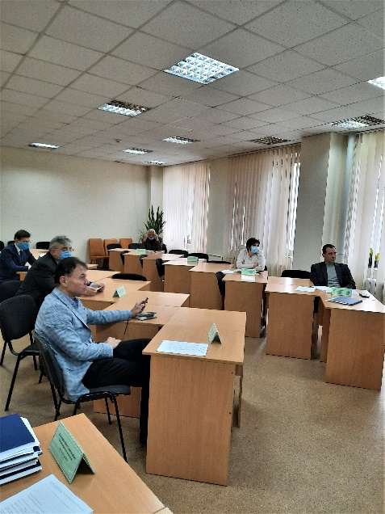
Академія у 2020 році здійснювала підготовку магістрів за спеціальністю 101 – «Екологія» за освітніми програмами «Екологія та охорона навколишнього середовища» та «Екологія та управління природними ресурсами», за спеціальністю 193 – «Геодезія та землеустрій» за освітньою програмою «Землеустрій та адміністрування землекористуванням», підвищення кваліфікації за вище зазначеними спеціальностями і за спеціальністю «Державне управління» з питань охорони довкілля, забезпечення екологічної безпеки та раціонального природокористування.
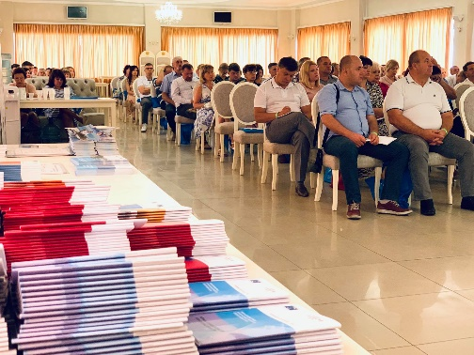
Тематика курсів підвищення кваліфікації в Державній екологічній академії післядипломної освіти та управління охоплює питання реалізації національної екологічної політики, забезпечення екологічної безпеки, у тому числі радіаційної та біологічної, здійснення державного екологічного контролю, СЕО, проведення ОВД, охорони та раціонального використання земельних ресурсів та надр, водних ресурсів, охорони атмосферного повітря, збереження біорізноманіття, поводження з відходами виробництва та споживання і небезпечними хімічними речовинами, землеустрою, земельного кадастру і оцінки земель, організації охорони, управління та використання природно-заповідного фонду України, сучасної стратегії збереження і оптимізування насаджень зелених зон міст і селищ, сучасних підходів щодо інтерпретації природи, екологічного моніторингу, використання геоінформаційних систем, проведення інструментально-лабораторного контролю ґрунтів та водних ресурсів, впровадження екологічного менеджменту, управлінських механізмів та інструментів зеленої економіки в форматі європейських вимог, вуглецевого ринку в Україні, екологічного аудиту, місцевого розвитку, орієнтованого на зелене зростання та розробки місцевих планів дій з охорони навколишнього середовища, екологічної політики НАТО тощо.
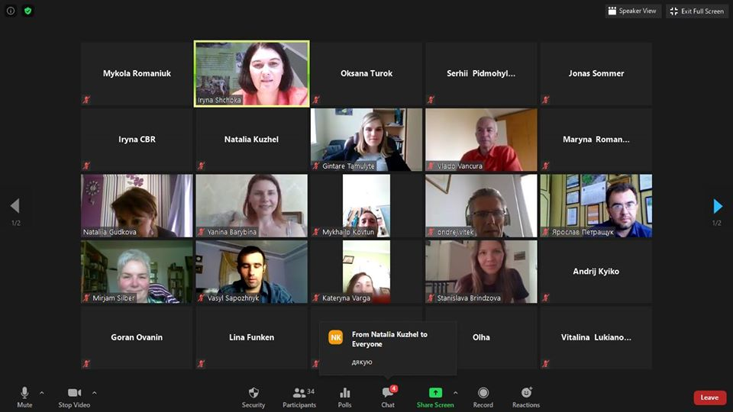
У 2020 році у Державній екологічній академії післядипломної освіти та управління було проведено 106 навчальний курс з підвищення кваліфікації. Загальна кількість слухачів – 4091. В умовах COVID-19 навчальні курси здійснювались, як за змішаною формою навчання на основі дистанційного навчання, так і за очною формою навчання із представниками всіх регіонів України.
Розроблені навчальні програми для аспірантів Академії : «Теорія катастроф в екології», «Сучасні методи оцінки стану екосистем», «Проблеми теорії функціювання екосистем», «Оптимізація стану екосистем».

Підготовка наукових кадрів.

Підготовка наукових та науково-педагогічних кадрів вищої кваліфікації в аспірантурі Академії належить до пріоритетних стратегічних завдань як формування науково-інноваційного потенціалу, так і розвитку Академії загалом.
Станом на 1 січня 2021 року в ДЕА здійснюється підготовка19 аспірантів за двома спеціальностями: 051 – економіка (галузь знань – соціальні та поведінкові науки) та 101 – екологія (галузь знань – природничі науки) - випускові кафедри - кафедра екології та економіки землекористування і екології та екологічного контролю.
Профіль підготовки аспірантів відповідає пріоритетним напрямам наукової діяльності Академії за спеціальностями, відповідно до переліку спеціальностей, що затверджений Наказом МОН України від 14.09.2011 р. № 1057, наказом МОН України від 20.07.2018 р. №1373-и, за якими в Академії здійснюється підготовка фахівців за відповідними освітньо-кваліфікаційними рівнями.
При розробці планів підготовки науково-педагогічних кадрів враховуються потреби кафедр в докторах філософії з урахуванням перспективного розвитку спеціальностей та наявного складу кафедр.

Розділ ІІІ. Науково-дослідна діяльність

Загальні відомості
про виконання і результати науково-дослідних робіт

Тема роботи: «Розроблення екологічно прийнятних технологій поводження з відходами гірничорудної та металургійної промисловості».

Відповідальний виконавець: Галузевий навчальний центр з питань охорони праці
Замовник: Державна екологічна академія післядипломної освіти та управління.
Мета роботи: дослідження можливості використання відходів гірничорудної та металургійної промисловості та розроблення екологічно прийнятних технологій для подальшого їх використання у дорожньому будівництві.
Отриманий результат: надана характеристика сучасного стану утворення та накопиченням у відвалах промислових відходів у криворізькому регіоні та місті Кривий Ріг;
проведена комплексна екологічна та техніко-економічна оцінка використання відходів по криворізькому промисловому регіону;
проведена оцінка санітарно-гігієнічних показників навколишнього середовища з огляду його впливу на здоров’я працівників гірничо-металургійних підприємств та жителів регіону;
розроблена автоматизована система контролю та інженерного супроводу геоінформаційних систем робіт з переробки відходів гірничо-металургійних підприємств;
проведений аналіз стану забруднення повітря, води та ґрунтів, надано рекомендації щодо сучасних методів дослідження і шляхів покращення екологічної ситуації в Криворізькому регіоні;
проведені аналітичні та експериментальні дослідження властивостей відходів гірничо-металургійних підприємств з метою встановлення можливості їх утилізації в якості матеріалів для будівельної галузі;
проведені аналітичні та теоретичні дослідження основ проектування дорожнього одягу жорсткого типу з використанням відходів гірничодобувної промисловості;
обґрунтовано та впроваджено встановлення стацій моніторингу повітря у місті Кривий Ріг відповідно до Директив ЄС;
впроваджено підключення системи моніторингу повітря міста Кривий Ріг до Європейської системи моніторингу повітря Airly;
розроблено автоматизовану систему складання планів гірничих робіт по переробці техногенних відвалів та контролем стану атмосферного повітря з веденням реєстру забрудників навколишнього середовища;
розроблено та впроваджено технологію використання відходів в дорожньому одязі при будівництві доріг;
розроблено типові конструкції дорожнього одягу з використання відходів гірничорудної та металургійної промисловості;
створено лабораторію по дослідженню твердих відходів промисловості;
обґрунтовано проведення подальшої науково-дослідної роботи по де мінералізації шахтних вод.
Впровадження/застосування: проведено польові дослідження шарів основи автомобільної дороги з використанням матеріалів з відходів збагачення залізної руди: 1200 т відходів сухої магнітної сепарації було використано під час будівництва ділянки автомобільної дороги Т-24-09 /М-03/ – Драбів – Золотоноша км 12+700 км 12+900. Результати польових випробувань підтвердили доцільність застосування запропонованої екологічно прийнятої технології.

Тема роботи: «Моніторинг виконання природоохоронних робіт та екологічного стану природного довкілля діючих та ліквідованих вугільних підприємств, розроблення пропозицій щодо його поліпшення».
Відповідальний виконавець: кафедра екологічної безпеки ННІ екологічної безпеки та управління
Замовник: Міненерго
Мета роботи: розкриття особливостей техногенного забруднення атмосфери, водойм та ґрунтів, що виникають внаслідок функціонування та закриття вугільних шахт на екологію шахтарських регіонів, їх мінімізацію чи запобігання негативним проявам на основі розроблення «Комплексної програми з охорони довкілля та екологічної безпеки вугільних регіонів України на 2019 рік» з метою впровадження ефективних природоохоронних заходів для поліпшення екологічного становища вугільних регіонів України.
Отриманий результат: оновлено бази еколого-технічних показників вугільних підприємств щодо охорони навколишнього природного середовища за звітний період.
Впровадження/застосування: Міненерго.

Тема роботи: «Національна кампанія з дослідження впливу закриття нерентабельних шахт на життєво важливі ресурси Донецької та Луганської областей».
Замовник: Програма розвитку Організації Об’єднаних Націй (ПРООН)
Мета роботи: оцінка та вивчення екологічного стану життєво важливих ресурсів на територіях розташування пілотних об’єктів та надання рекомендацій щодо їх відновлення на екологічних засадах.
Отриманий результат: визначено вплив закриття нерентабельних шахт на життєво важливі ресурси Донецької та Луганської областей.
Впровадження/застосування: ПРООН.

Тема роботи: «Наукові дослідження щодо можливості утилізації відходів добування та збагачення вугілля (породи гірської)».
Відповідальний виконавець: кафедра екологічної безпеки ННІ екологічної безпеки та управління.
Замовник: Департамент екології та природних ресурсів Донецької обласної державної адміністрації.
Мета роботи: дослідити можливість використання відходів добування та збагачення вугілля в якості вторинних матеріальних ресурсів, розробити механізм впровадження отриманих результатів.
Отриманий результат: визначено перспективні напрями розвитку технологій утилізації відходів добування та збагачення вугілля (породи гірської), результатом впровадження яких є продукти, придатні для промислового використання та розроблено рекомендації щодо доцільності проведення подальших досліджень з зазначеної тематики та застосування результатів НДР. Запропоновано механізми впровадження отриманих результатів.
Впровадження/застосування: результати досліджень передані для впровадження Департаменту екології та природних ресурсів Донецької обласної державної адміністрації.

Тема роботи: «Розробка екологічно безпечних технологій очистки та утилізації асфальт-смоло-парафінових відкладень обладнання нафтовидобувної промисловості».
Відповідальний виконавець: кафедра екологічного аудиту та експертизи.
Замовник: Товариство з обмеженою відповідальністю «Науковий парк Державної екологічної академії післядипломної освіти та управління «ЧОРНОБИЛЬ».

Мета роботи: поліпшення стану навколишнього природного середовища шляхом розроблення екологічно безпечних технологій очистки та утилізації асфальт-смоло-парафінових відкладень обладнання нафтовидобувної промисловості.
Отриманий результат: проаналізовано сучасний стан питання очищення обладнання нафтовидобувної промисловості від асфальт-смоло-парафінових відкладень, здійснено попередні випробування гідродинамічного способу очищення обладнання нафтовидобувної промисловості від асфальт-смоло-парафінових відкладень.
Впровадження/застосування: гідродинамічний спосіб очищення обладнання нафтовидобувної промисловості від асфальт-смоло-парафінових відкладень є перспективним для застосування на підприємствах нафтовидобувної промисловості.

Тема роботи: «Розроблення екологічно безпечної рідини для очищення та дезактивації забруднених матеріалів».
Відповідальний виконавець: кафедра екологічного аудиту та експертизи.
Замовник: Товариство з обмеженою відповідальністю «Український центр радіаційної безпеки».
Мета роботи: поліпшення стану навколишнього природного середовища шляхом розроблення екологічно безпечної рідини для очищення та дезактивації забруднених матеріалів.
Отриманий результат: проаналізовано сучасний стан питання щодо забруднених природними радіонуклідами матеріалів, а також існуючих способів їх очищення. Здійснено пошук ефективного методу очищення забруднених матеріалів з використанням рідини.
Впровадження/застосування: екологічно безпечна рідина для очищення радіоактивно забруднених матеріалів може бути використана на об’єктах накопичення радіоактивних матеріалів.

Тема роботи: «Розробка та впровадження технології заміщення природного газу органічним паливом на енергетичних установках ПРАТ «Центральний гірничо збагачувальний комбінат».
Відповідальний виконавець: кафедра екологічного аудиту та експертизи.
Замовник ПРАТ «Центральний гірничо збагачувальний комбінат».
Мета роботи: Поліпшення стану навколишнього природного середовища.
Отриманий результат: здійснено аналітичний пошук альтернативних природному газу технологій для енергетичних установок ПРАТ «ЦГЗК».
Впровадження/застосування: ПРАТ «ЦГЗК».

Тема роботи: «Наукові основи утилізування фосфогіпсу з отриманням товарної продукції».
Відповідальний виконавець: кафедра екологічного аудиту та експертизи
Замовник: Державна екологічна академія післядипломної освіти та управління.
Мета роботи: забезпечення екологічної безпеки шляхом розкриття особливостей утилізування фосфогіпсу з отриманням товарної продукції.
Отриманий результат: створено технологію для утилізування фосфогіпсу.
Впровадження/застосування: технологія переробки фосфогіпсу знаходиться на стадії впровадження.

Науково-видавнича діяльність

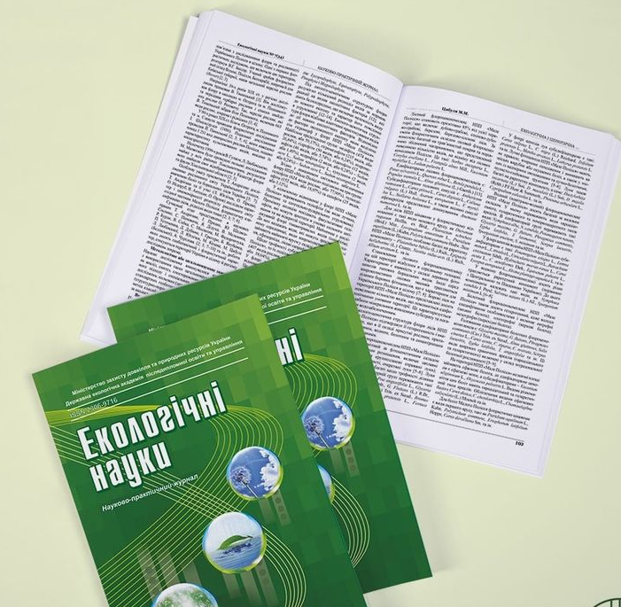
Державна екологічна академія післядипломної освіти та управління як провідний навчально-науковий заклад Міністерства екології та природних ресурсів України приділяє значну увагу теоретичним розробкам та прикладному застосуванню екологічних знань, важливості екологічного супроводження виробничої діяльності. Щоквартально видавався науково-практичний журнал «Екологічні науки» На підставі Наказу Міністерства освіти і науки України № 409 від 17.03.2020 р. (додаток 1) журнал внесений до Переліку наукових фахових видань України (категорія «Б») у галузі біологічних наук (091 - Біологія), природничих наук (101 - Екологія, 103 - Науки про Землю) та технічних наук (183 - Технології захисту навколишнього середовища).
У 2020 році видано 4 номерів журналу з загальною кількістю 250 наукових публікацій. Подано Клопотання до Мінюсту щодо видання замість чотирьох шести випусків на рік.

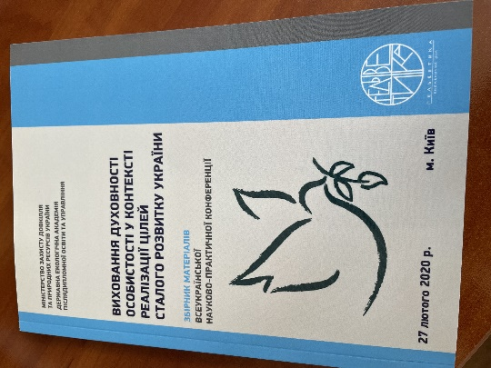
Виховання духовності особистості у контексті реалізації цілей сталого розвитку України: збірник матеріалів Всеукраїнської науково-практичної конференції.- Київ,2020.- 186с.

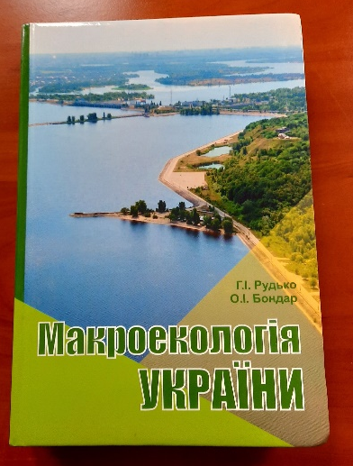
Рудько Г.І., Бондар О.І Макроекологія України: монографія. –Київ-Чернівці, 2020.- 519с.

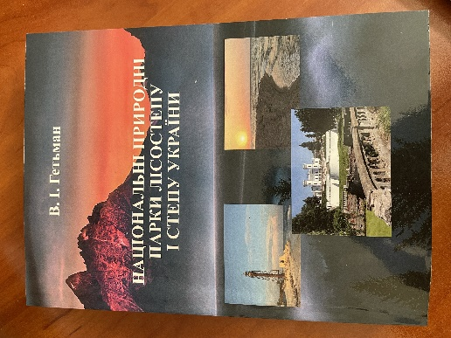
Гетьман В.І. Національні природні парки лісостепу і степу України.- Київ, 2020.- 284с.

Розділ ІV. Інформаційно-просвітницька робота
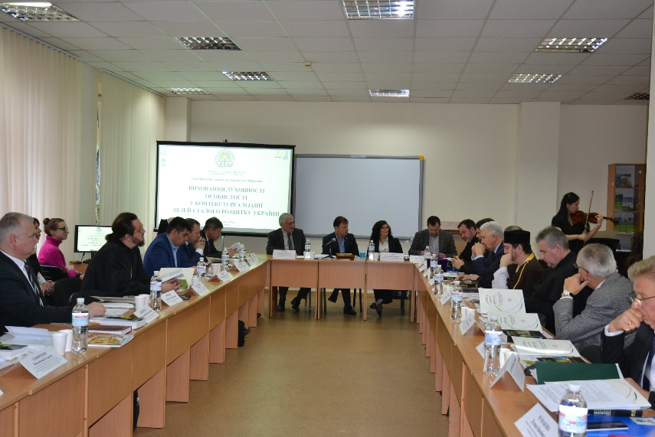
Інформаційно-просвітницька діяльність Академії спрямована на популяризацію екологічних знань та інновацій у сфері охорони довкілля, раціонального природокористування та забезпечення екологічної безпеки.
Інформаційно- просвітницьким Оргуським центром Державної екологічної академії післядипломної освіти та управління у 2020 році незважаючи на пандемію COVID-19 та введення карантинних заходів, комунікаційна, просвітницька і консультативна робота продовжувалася та велась дистанційно. Від 16 березня 2020 року до зняття карантинних обмежень Верховною Радою України проведення масових заходів в центрі призупинене.
Основна діяльність Оргуського центру за 2020 рік:
1. Співпраця з громадськими організаціями екологічного спрямування та Міністерством захисту довкілля та природних ресурсів України (Міндовкілля) у реалізації завдань, пов’язаних з пріоритетними напрямами діяльності Міндовкілля і проведення громадських слухань і обговорень.
2. Участь в організації та проведенні Всеукраїнської науково - практичної конференції «Виховання духовності особистості у контексті реалізації цілей сталого розвитку України» (Академія).
3. Підготовка та поширення інформаційних матеріалів на сайті Академії, у соцмережах, ведення сторінки фейсбук Академії і Оргуського центру.
4. Співпраця з міжнародними організаціями щодо дотримання положень Оргуської конвенції в умовах карантинних заходів та обмежень (потенційний вплив на права доступу громадськості до інформації, участі у прийнятті рішень та доступу до правосуддя в екологічних питаннях через прийняття управлінських рішень щодо пандемії COVID-19).
5. Участь від Академії у заходах за Програмою Eu Assotiation Lab на підтримку реалізації положень Угоди про асоціацію між Україною та ЄС щодо неформальної освіти для молоді, просування здорового способу життя, впровадження онлайн-послуг, зокрема електронного навчання, залучення інвестицій в екологічно чисті товари, послуги й технології, використання збалансованих джерел відновлюваної енергії та енергозберігаючих продуктів і послуг, екологічного маркування товарів.
6. Провадження інформаційно-методичної діяльності і поширення наробок Академії, екоосвітніх проектів, навчальних курсів зі сталого споживання і здорового способу життя для дітей, молоді і дорослих (дистанційно).
7. Розроблення пропозицій щодо створення в Академії «зеленої платформи».
8. Організація нормативно-методичних семінарів щодо проведення після проектного моніторингу ОВД
У ІІІ-ІV кварталі 2020 р. Оргуський центр взяв активну участь в оцифровуванні матеріалів для департаменту природно-заповідного фонду Міністерства захисту довкілля та природних ресурсів.
28-29 жовтня 2020 р. в режимі онлайн Оргуський центр взяв у 24-й Нараді Робочої групи Сторін Оргуської Конвенції, на якій розглядалась майбутня програма роботи, включно з робочими напрямками - доступ до інформації, участь громадськості у процесі прийняття рішень, доступ до правосуддя, механізм дотримання, механізм швидкого реагування для розгляду справ, пов’язаних зі статтею 3.8 Оргуської Конвенції; просування Конвенції та її принципів.
10-11 листопада 2020 р. в режимі онлайн відбулась Щорічна зустріч Оргуських центрів під егідою ОБСЄ, в якій взяли участь представники Оргуських центрів Центральної та Східної Європи, Середньої Азії, національні координатори Оргуської конвенції, представники національних Міністерств, неурядових організацій, міжнародних організацій та польових місій ОБСЄ. Інформаційно-просвітницький Оргуський центр ДЕА при Міндовкілля також взяв участь у цьому заході.
Основна тематика заходів, проведених у Центрі у 2020 році:
- Природоохоронні законопроекти
- Заповідна справа та ПЗФ
- Промислове забруднення
- Зміна клімату
- Оцінка впливу на довкілля
Коротка інформація про заходи, що відбулись у 2020 році за сприяння та участі працівників Інформаційно-просвітницького Оргуського центру .
Засідання експертних і робочих груп, наради, зустрічі:
Міндовкілля/Мінекоенерго, Фонд Міхаеля Зуккова
Засідання координаційного комітету проекту «Екосистемна адаптація до змін клімату та стійкий регіональний розвиток шляхом розширення можливостей українських біосферних резерватів», на якому був оголошений початок Конкурсу ідей на реалізацію пілотних заходів з екосистемної адаптації в біосферних резерватах.
Міндовкілля/Мінекоенерго
Зустріч представників Low Carbon Ukraine із заступником Міністра Ставчук Іриною
Зустріч під головуванням заступника Міністра Ставчук Іриною із представниками Британського посольства щодо співпраці у сфері зміни клімату
Фінал третього і завершального раунду конкурсної програми для держслужбовців EU Association Lab
Нарада з представниками Європейської Бізнес асоціації
ДЕІ
Робоча зустріч Постійно діючої Робочої групи із узагальнення практики застосування законодавства з питань, що належать до компетенції ДЕІ Столичного округу та підготовки і внесення в установленому порядку пропозицій щодо його удосконалення
Громадські слухання та обговорення:
Міндовкілля/Мінекоенерго:
Обговорення проекту Закону «Про запобігання, зменшення, та контроль промислового забруднення»
Громадська рада при Міндовкілля:
Проведено два засідання громадської ради при Міндовкілля відповідно до Плану роботи ГР.
Семінари:
ТОВ «Український Центр перепідготовки та навчання», Оргуський центр
Семінар «ОВД. Організація післяпроектного моніторингу. Порядок, строки і вимоги.»
ГО «УПКА»
Підписання організаційних документів консультативно-дорадчого органу (робочої групи) при ДЕІ Столичного округу .

На виконання завдань, визначених Річною національною програмою під егідою Комісії Україна – НАТО на 2020 рік, затвердженої Указом Президента України від 26 травня 2020 року № 203/2020 (далі – РНП Україна-НАТО-2020), Центром європейської та євроатлантичної інтеграції проводилась робота щодо реалізації заходів пункту 449 «Розробити систему екологічного управління згідно з ДСТУ ISO 14001:2015 у військових частинах, визначених Міністерством оборони України» та пункту 450 «Розробити та впровадити методичні рекомендації щодо збереження видів флори, фауни та типів природних оселищ на територіях і об'єктах природно-заповідного фонду та природоохоронних територіях міжнародного значення, що знаходяться в межах військових полігонів». Розроблено програму курсів з підвищення кваліфікації військових екологів та службовців ЗС України, які відповідають за стан екобезпеки.
У зв’язку з карантином заняття перенесені на перше півріччя 2021 року.
Готується видання навчально-методичної літератури з екології та екобезпеки для ЗС України.
Для якісного виконання зазначених пунктів РНП Україна-НАТО-2020 та наступних років створена спільна робоча група, до якої включені представників Управління екологічної безпеки та протимінної діяльності Міністерства оборони України.
Постійно проводились зустрічі з начальником Управління екобезпеки та протимінної діяльності Міністерства оборони України полковником Гущиним С. та очільником Відділу екобезпеки ГШ ЗСУ полковником Ситником Ю.І.
Протягом року регулярні контакти підтримувались з очільником Урядового офісу координації європейської та євроатлантичної інтеграції Генчевим О.В. Зокрема, з ним розроблені та узгоджені такі заходи на 2021 рік:
- для успішної реалізації курсу України на європейську та євроатлантичну інтеграцію – проведення на базі Державної екологічної академії післядипломної освіти та управління Міндовкілля Круглого столу за участю представників Канади і (чи) Великобританії та (можливо) інших фахівців з країн-членів НАТО на тему «Проблеми екобезпеки сектору безпеки і оборони України та шляхи їхнього вирішення з урахуванням досвіду країн-членів НАТО та завдань розбудови Національної системи стійкості». Строк виконання: - ІІ – ІІІ квартал 2021 р.
- для забезпечення екобезпеки Сектору безпеки і оборони України з урахуванням завдань розбудови Національної системи стійкості та наближення до стандартів НАТО – створення на базі Державної екологічної академії післядипломної освіти та управління Міністерства захисту довкілля та природних ресурсів України постійно діючих курсів з підвищення кваліфікації для фахівців сектору безпеки та оборони України з екобезпеки та Національної системи стійкості за стандартами НАТО (MC 469, STANAG 7141, STANAG 2510, STANAG 7102);
- для підвищення фахового рівня фахівців ЗС України з екобезпеки, охорони довкілля та здоров’я персоналу і населення прилеглих територій (та його інформованості) – розроблення і видання довідкової літератури для військовослужбовців різного рівня відповідальності з екобезпеки та охорони довкілля з урахуванням стандартів НАТО та завдань розбудови Національної системи стійкості (досвід Великобританії, Канади та інших країн);
- створення Робочої групи з впровадження систем екологічного управління (згідно з ISO 14001: 2015) на об'єктах сектору безпеки і оборони України;
- протягом 2020 року брав участь, як член робочих груп, у роботі цих груп при Секретаріаті Кабміну України з «розроблення Річних національних програм Україна-НАТО» та «Формування системи національної стійкості України».
Навчально-методична робота:
Розроблені навчальні програми для аспірантів ДЕА:
- «Теорія катастроф в екології».
- «Сучасні методи оцінки стану екосистем».
- «Проблеми теорії функціювання екосистем».
- «Оптимізація стану екосистем».

Організація науково-просвітницьких заходів Центром науково-екологічної інформації
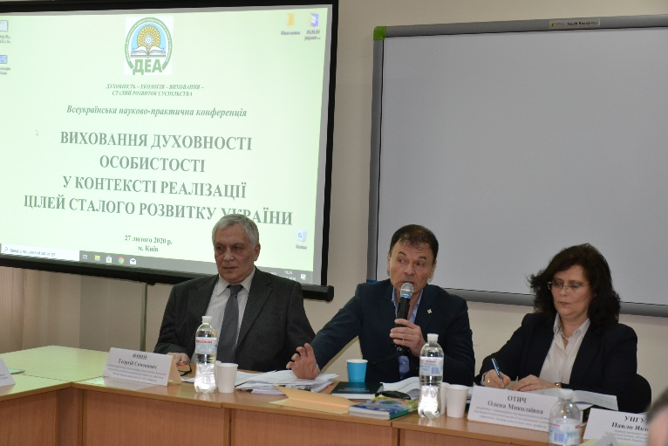
- Організація та проведення Всеукраїнської науково-практичної конференції «Виховання духовності особистості у контексті реалізації цілей сталого розвитку України»
Київ, 27 лютого.

- Участь у Міжнародній конференції «Забруднення та зміна клімату 2020», Рим, 2-3 березня.
- Участь у вебінарі з презентацією щодо звіту України про стан навколишнього природного середовища «REGIONAL EVENT ON THE STATE OF ENVIRONMENT REPORT, 18 June 2020».
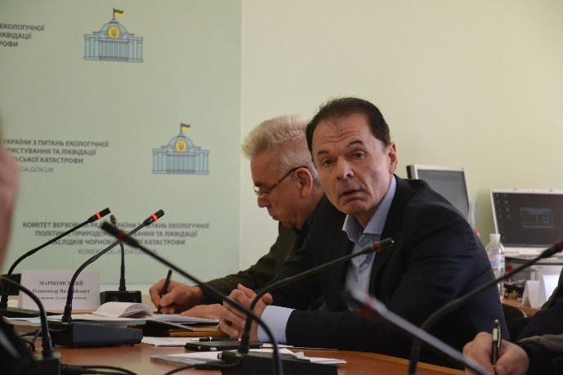
- Підготовка участі у засіданнях Комітету з питань екологічної політики та природокористування ВР України:
«Побудова ефективної системи охорони інтелектуальної власності в Україні»
Київ, 17 грудня.
Круглий стіл Комітету ВР «Реформування екологічного менеджменту та визначення напрямку розвитку наукових досліджень»
Київ, 6 лютого 2020р.
- Семінар за участі Державної екологічної інспекції України
«Напрямки поліпшення ефективності природоохоронної діяльності»
Київ, 6 жовтня.
- Семінар за участі Державного космічного агентства «Геоінформаційні технології і моніторинг довкілля» Київ, 10 листопада.
Робота з веб-ресурсом Академії
1.Системне та всебічне висвітлення освітньої, науково-дослідної та просвітницької діяльності Академії, наповнення новинами екологічного спрямування.
- Проведено технічний аудит веб-ресурсу Академії.
- Проведено внутрішню оптимізацію веб-ресурсу Академії та його мобільної версії.
- Створено новий дизайн, інтерфейс веб-сайту Академії.
- Оновлено мапу сайту.
- Прискорено швидкість завантаження сайту.
- Створено профілі викладачів Академії на сайті.
- Створено англомовну версію веб-сайту Академії.
Робота з офіційними сторінками Академії у соціальних мережах
- Створено офіційний канал Академії у YouTube.
- Наповнено канал відеороликами та створено плейлисти з різних спеціальностей.
- Прив’язано офіційний YouTube-канал до сайту Академії.
- Інформаційно наповнено сторінку Академії у Facebook.
Робота зі створення внутрішньої системи забезпечення якості освіти
- Створено відповідний розділ на сайті.
- Систематизовано нормативну базу.
- Створено ролі акаунтів сервісу перевірки академічних текстів на наявність некоректних запозичень Unicheck.
- Налагоджено процеси роботи сервісу Unicheck.
- Проведено інструктаж гарантів освітніх програм із роботи з сервісом Unicheck.
- Предоставлено звіт про роботу сервісу Unicheck в Академії для інспекторів з НАЗЯВО.
Робота з Порталом управління знаннями Національного агентства України з питань державної служби
- Створено профіль провайдера (суб’єкта надання освітніх послуг у сфері професійного навчання).
- Розміщено інформацію про освітні програми.
- Прийнято участь у он-лайн зустрічі з представниками Національного агентства України з питань державної служби з питань роботи порталу.
Робота з навчально-інформаційним порталом Академії
- Розроблено пропозиції з покращення роботи порталу.
- Розпочато реєстрацію викладачів на порталі.
Розділ V. Діяльність ТК 82
Кількість колективних та індивідуальних членів ТК:
колективних членів – 31; індивідуальних членів – 10.
Інформація щодо проведення засідань ТК
Протягом 2020 року проводились чотири засідання ТК 82: 12 березня, 5 червня, 2 жовтня. Було винесено на розгляд 14 питань, 14 з яких потребували голосування.

Інформація щодо погоджувальних нарад і семінарів

Протягом 2020 року представники секретаріату та члени ТК 82 брали участь в організації та проведенні робочих нарад з питань розвитку стандартизації в сфері оцінки впливу на довкілля, хімічної безпеки, стічних вод за участю Мінекономрозвитку, Мінагрополітики (Мінекономіки), Мінприроди (Мінекоенерго), Мінрегіонбуду, наукових установ, галузевих об’єднань та асоціацій.
Проводилися наради на базі ТК 82 щодо розгляду проектів та напрацювання пропозицій до: - ДСТУ Оцінка впливу на довкілля. Транспортні споруди. Критерії оцінки та показники впливів на довкілля; - ДСТУ Оцінка впливу на довкілля. Транспортні споруди. Настанова щодо підготовки звіту з оцінки впливу на довкілля; - ДСТУ EN 12766-1:201Х «Нафтопродукти та відпрацьовані оливи визначення поліхлорованих біфенілів (РСВ) та споріднених сполук. Частина 1. Розділення та визначення виділених споріднених PCB методом газової 6 хроматографії (GC) з використанням електроннозахоплюючого детектора (ECD)» (EN 12766-1:2000, IDT); - ДСТУ EN 12766-2:201Х «Нафтопродукти та відпрацьовані оливи. Визначення поліхлорованих біфенілів (РСВ) та споріднених сполук. Частина 2. Визначення вмісту PCB» (EN 12766-2:2001, IDT); - ДСТУ IEC 61619:201Х «Рідини ізоляційні. Визначення забруднення поліхлорованими біфенілами (PCB) методом газової хроматографії на капілярній колонці» (IEC 61619:1997, IDT); - ДСТУ ISO 14067:20ХХ «Парникові гази. Вуглецевий слід продукції. Керівні настанови з кількісного визначення та подання інформації» (ISO 14067:2018, MOD);
ДСТУ EN 16516:202_ «Будівельні вироби. Оцінка викиду небезпечних речовин. Визначення викидів у повітря приміщення» (EN 16516:2017, IDT); - ДСТУ ISO 16000-1:20ХХ «Повітря у приміщенні. Частина 1. Загальні положення методології відбирання проб» (ISO 16000-1:2004, IDT); - ДСТУ ISO 16000-2:20ХХ «Повітря у приміщенні. Частина 2: Методологія відбирання проб формальдегіду» (ISO 16000-2:2004, IDT); - ДСТУ ISO 16000-3:20ХХ «Повітря у приміщенні. Частина 3. Визначення формальдегіду та інших карбонільних речовин у повітрі приміщень та у повітрі випробувальної камери. Метод активного відбирання проб» (ISO 16000-3:2011, IDT); - ДСТУ ISO 16000-4:20ХХ «Повітря у приміщенні. Частина 4. Визначення формальдегіду. Метод дифузійного відбирання проб» (ISO 16000-4:2011, IDT); - ДСТУ ISO 16000-5:20ХХ «Повітря у приміщенні. Частина 5. Методологія відбирання проб летких органічних сполук (ЛОС)» (ISO 16000-5:2007, IDT); - ДСТУ ISO 16000-6:20ХХ «Повітря у приміщенні. Частина 6. Визначання летких органічних речовин у приміщенні та випробувальній камері активним відбиранням проб на сорбент Tenax TA, тепловим десорбуванням і газо - хроматографічним визначанням з використанням MС або MС – ПІД» (ISO 16000-6:2011, IDT); - ДСТУ ISO 16000-7:20ХХ «Повітря в приміщенні. Частина 7. Методологія відбирання проб для визначення концентрацій азбестових волокон у повітрі» (ISO 16000-7:2007, IDT); - ДСТУ ISO 16000-9:20ХХ «Повітря у приміщенні. Частина 9: Визначання викидів летких органічних речовин з будівельних виробів та оздоблювальних матеріалів. Метод виділення у випробувальній камері» (ISO 16000-9 :2006, IDT); - ДСТУ ISO 16000-10:20ХХ «Повітря у приміщенні. Частина 10. визначання викидів летких органічних сполук з будівельних виробів та оздоблювальних матеріалів. Метод з використанням випробувальної комірки» (ISO 16000-10:2006, IDT); - ДСТУ ISO 16000-11:20ХХ «Повітря у приміщенні. Частина 11. Визначання викидів летких органічних речовин з будівельних виробів та оздоблювальних матеріалів- Відбирання, зберігання та готування проб до випробування» (ISO 16000-11 :2011, IDT).
Проводилася нарада на базі ТК 82 щодо схвалення проектів національних стандартів України та надані погодження остаточних редакцій проектів:
- ДСТУ ISO 14067:202_ «Парникові гази. Вуглецевий слід продукції. Керівні настанови з кількісного визначення та надання інформації»; - ДСТУ ХХХХ:202Х «Автомобільні дороги. Оцінка впливу на довкілля»; - ДСТУ ХХХХ:202 «Хемосорбенти вапняні. Класифікація, технічні вимоги та методи випробувань»; - ДСТУ ХХХХ:20ХХ «Автомобільні дороги. Очищення поверхневих стічних вод»; - ДСТУ ISO 14002-1:202_ «Системи екологічного управління. Настанови щодо використання ISO 14001 для враховування екологічних аспектів та умов в екологічній тематичній сфері. Частина1. Загальні положення» (ISO 14002-1:2019, IDT); - ДСТУ ISO 14005:202_ «Системи екологічного управління. Настанови щодо гнучкого підходу до поетапного запровадження» (ISO 14005:2019, IDT); - ДСТУ ISO 14008:202_ «Грошове оцінювання впливів на довкілля та пов'язаних з ними екологічних аспектів» (ISO 14008:2019, IDT); - ДСТУ ISO 14033:202_ «Екологічне управління. Кількісна екологічна інформація. Настанови та приклади» (ISO 14033:2019, IDT).
Розглядалися проекти міждержавних стандартів з метою підтвердження доцільності прийняття зазначених міждержавних стандартів в Україні: - ГОСТ «Методы исследования воздействия химических веществ на организм человека. Повреждение кожи in vitro: метод определения чрескожного электрического сопротивления» (BY. 1.011 -2019); - ГОСТ «Методы исследования воздействия химических веществ на организм человека. Повреждение кожи in vitro: метод с использованием эпидермиса (RHE)» (BY. 1.012-2019); - ГОСТ «Методы исследования воздействия химических веществ на организм человека. Метод определения мембранного барьера in vitro при повреждении кожи» (BY.1.013-2019); - ГОСТ «Методы исследования воздействия химических веществ на организм человека. Раздражение кожи in vitro: метод с использованием реконструированного человеческого эпидермиса» (BY. 1.014-2019).
Розглядалося питання щодо погодження міждержавного стандарту ГОСТ «Методы испытания химической продукции, представляющей опасность для окружающей среды. Определение острой токсичности для дафний» (ІШ. 1.330- 2019).
На запит ДП «УкрНДНЦ» від 14.07.2020 року № 2-10/2.1.4-07-1137 щодо визначення відповідального ТК щодо ДСТУ 7660:2014 Угіддя сільськогосподарські радіоактивно забруднені. Вимоги до пасовищ та ДСТУ 8 7668:2014 Угіддя сільськогосподарські радіоактивно забруднені. Вимоги до ботанічного складу травостоїв пасовищно-сінокісних угідь проведено перевірки національних стандартів та кодексів устеленої практики, вирішено, що ТК82 «Охорона довкілля» незацікавленим бути відповідальним ТК за перевірку, так як за закріпленою сферою код згідно з НК 044:2020: 13.020.99 не відноситься до сфери діяльності ТК 82.
Відбулася нарада з питань погодження висновку про прийняття міжнародного НД як національного ДСТУ EN ISO 361 (EN ISO 361:2015, IDT) Основний символ іонізуючого випромінювання методом підтвердження. Напрацьовані відгуки до першої редакції проекту ДСТУ «Настанови щодо використання технологій фіторемедіації для очищення стічних вод населених пунктів та окремих підприємств».
В 2020 році були впроваджені до національної стандартизації наступні стандарти: ДСТУ 9060:2020 Оцінка впливу на довкілля. Транспортні споруди. Критерії оцінки та показники впливу на довкілля ДСТУ 9061:2020 Оцінка впливу на довкілля. Транспортні споруди. Настанова щодо підготування звіту з оцінки впливу на довкілля п) інформацію щодо співпраці та взаємодії з іншими ТК: ТК 82 співпрацює з наступними ТК в суміжних сферах діяльності з: - ТК 38 «Стандартизація продуктів нафтопереробки та нафтохімії»; - ТК 64 «Спиртогорілчані вироби, дріжджі»; - ТК 175 «Сталий розвиток суспільства»; - ТК 307 «Автомобільні дороги і транспортні споруди». р) інші дані щодо діяльності: На запит ТОВ «Укравіт Агро» проводилися консультації аналізування чинних європейських (EN), міжнародних (ISO) та національних стандартів України (ДСТУ) у сфері управління озоноруйнуючими речовинами, поліхлорованих біфенілів, стійких органічних забруднювачів (зокрема пестициди і агрохімікати). На підставі проведеного аналізу викладено перелік тем ДСТУ, що потребують прийняття шляхом гармонізації з європейськими (EN) і міжнародними (ISO) стандартами у зазначеній сфері. Секретаріат підкомітету ТК 82 «Оцінка життєвого циклу» вів активну роботу у складі робочих груп ISO/TC 207 з розробляння міжнародних стандартів серії ISO 14000 та перегляду стандартів з екологічного маркування серії ISO 14020.
Протягом 2020 року на базі ТК 82 перевірялися нормативні документи – стандарти сертифікаційної системи згідно вимог ДСТУ ISO 14024:2002 Екологічні маркування та декларації. Екологічне маркування І типу. Принципи та методи. Стандарти (критерії) адаптовані до вимог європейського законодавства і встановлюють екологічні критерії з метою визначення переваг продукції відносно її впливів на стан довкілля та здоров’я людини протягом життєвого циклу, а саме: - СОУ ОЕМ 08.002.06.080:2014 «Меблі та покриття для підлоги з лісоматеріалів. Екологічні критерії оцінювання життєвого циклу»; - СОУ ОЕМ 08.002.12.006:2008 «Рідке органічне добриво. Екологічні критерії оцінювання життєвого циклу»; - СОУ ОЕМ 08.002.12.019:2017 «Лакофарбові матеріали. Екологічні критерії оцінювання життєвого циклу»; - СОУ ОЕМ 08.002.12.007:2014 «Косметичні засоби. Екологічні критерії оцінювання життєвого циклу»; - СОУ ОЕМ 08.002.01.044:2008 «Регулятори росту рослин. Екологічні критерії оцінювання життєвого циклу»; - CОУ ОЕМ 08.002.14.058:2014 «Упаковка для харчових продуктів та посуд одноразового використання. Екологічні критерії оцінювання життєвого циклу».

